江戸時代

＿＿組＿＿番　名前＿＿＿＿＿＿＿＿＿＿＿＿＿＿＿

　徳川家康

・関ヶ原の戦いで石田三成率いる西軍に勝つ。

・朝廷から征夷大将軍に任じられる。江戸に幕府を開く。

・キリスト教を禁止する。

・武家諸法度を定める。

・大名の配置

　親藩（徳川氏の一族）

　譜代（古くから徳川氏に仕えていた大名）

　外様（関ヶ原の戦い前後に徳川氏に仕えた大名）

・朱印船貿易

朱印状という幕府が発行した許可状をもった船のみが貿易を許された

徳川家光

・参勤交代の制度が整えられた。

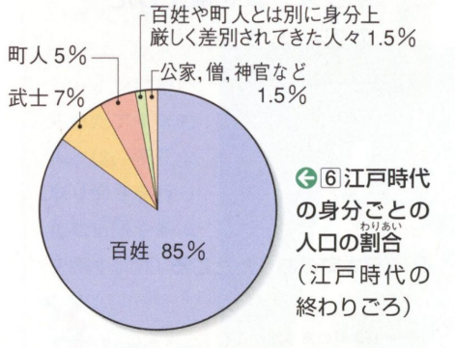１年おきに江戸の屋敷に住まわせ、将軍に対して服従させた。費用は藩が出したことで、財政の大きな負担になり地方の力を弱らせた。

・五街道（東海道・中山道・甲州街道・日光街道・奥州街道）

・家康を埋葬するため、日光東照宮を改築した。

・身分

・農具の発展（とうみ・千歯こぎ・からさお・備中ぐわ・千石どおし）

・五人組　５件ほどの百姓を１組にした組織で、互いに取り締まらせ、連帯責任を負わした。

・鎖国　「神のもとではみな平等」というキリスト教の教えが幕府の政治を乱すと考え、キリスト教を禁止しキリスト教を広める恐れのないオランダと中国（清）に限り長崎（出島）での貿易を許した。その他に、朝鮮・蝦夷地(北海道)琉球(沖縄)との交流があった。

・絵踏み　キリスト教信者かどうかを確かめるため、キリストやマリアの像を踏ませた。

・島原・天草一揆　島原(長崎県)天草(熊本県)で、天草四郎がキリスト教信者とキリスト教の厳しい取り締まりや重い年貢などに反対して一揆をおこした。